ĐẠI HỌC QUỐC GIA TP. HỒ CHÍ MINH
TRƯỜNG ĐẠI HỌC BÁCH KHOA
KHOA ĐIỆN – ĐIỆN TỬ
BỘ MÔN ĐIỆN TỬ
--------------o0o---------------


BÀI TẬP LỚN THIẾT KẾ HỆ THỐNG NHÚNG
TÊN ĐÀI TÀI: PRODUCT COUNTER
GVHD: Thầy Nguyễn Phan Hải Phú
LỚP L04. NHÓM 5

TP. HỒ CHÍ MINH, THÁNG 11 NĂM 2025

BÁO CÁO PHÂN CÔNG NHIỆM VỤ VÀ KẾT QUẢ
THỰC HIỆN ĐỀ TÀI CỦA TỪNG THÀNH VIÊN NHÓM 6

STT | Họ và tên | MSSV | Nhiệm vụ | Kết quả  (%)
1 | Nguyễn Bá Khoa | 2311606 | Lý thuyết | 100%
2 | Bùi Gia Viễn | 2313885 | Thiết kế phần cứng | 100%
3 | Dương Thế Vinh | 2313904 | Kết luận, hướng phát triển | 100%
4 | Bùi Thế Duy | 2310447 | Lập trình phần mềm | 100%

TÓM TẮT ĐỀ TÀI

Đề tài “Bộ đếm sản phẩm” hướng đến việc xây dựng một thiết bị nhúng có khả năng đếm số lượng sản phẩm đi qua băng chuyền trong dây chuyền sản xuất. Hệ thống sử dụng cảm biến hồng ngoại để phát hiện khi sản phẩm che tia, tín hiệu được đưa về vi điều khiển để xử lý và tăng bộ đếm. Số lượng sản phẩm được hiển thị thông qua LED 7 đoạn hoặc LCD.
Thiết bị hoạt động theo thời gian thực, đảm bảo mỗi sản phẩm chỉ được đếm một lần nhờ thuật toán chống nhiễu và chống đếm trùng. Hệ thống cung cấp các chức năng cơ bản như đếm, hiển thị, reset số đếm, và có thể mở rộng thêm như lưu dữ liệu, báo ngưỡng, hoặc truyền thông UART/RS485.
Đề tài giúp người học nắm vững quy trình thiết kế hệ thống nhúng, bao gồm phân tích yêu cầu, thiết kế phần cứng, thiết kế phần mềm, mô phỏng Proteus và xây dựng nguyên mẫu. Thiết bị có ứng dụng thực tế trong quản lý sản xuất, thống kê sản lượng và tự động hóa công nghiệp.

MỤC LỤC

GIỚI THIỆU 11
1.1 Tổng quan 11
1.2 Nhiệm vụ đề tài 11
LÝ THUYẾT 13
2.1. Cảm biến hồng ngoại sử dụng trong hệ thống đếm sản phẩm 13
2.2. Xử lý tín hiệu – chống nhiễu và chống đếm trùng 13
2.3. Vi điều khiển ATmega16 trong hệ thống nhúng 13
2.4. Hiển thị LED 7 đoạn cathode chung và phương pháp quét (Multiplexing) 14
2.5. Mạch nguồn và yêu cầu ổn định hệ thống 14
2.6 Module 14
THIẾT KẾ VÀ THỰC HIỆN PHẦN CỨNG 15
3.1.1. Liệt kê yêu cầu đặt ra 15
3.1.2. Yêu cầu kỹ thuật (định lượng) 15
3.2. Phân tích phương án thiết kế 15
3.2.1. Phân tích cách thức dẫn đến lựa chọn phương án thiết kế 15
3.2.2. Ưu điểm – khuyết điểm từng phương pháp 16
3.3. Sơ đồ khối và giải thích 17
3.3.1. Sơ đồ khối tổng quát 17
3.3.2. Giải thích chức năng từng khối 17
3.4. Sơ đồ khối chi tiết và giải thích 18
3.4.1. Sơ đồ khối chi tiết 18
3.4.2. Giải thích 18
3.5. Tính toán và thiết kế mạch chi tiết 19
THIẾT KẾ VÀ THỰC HIỆN PHẦN MỀM 20
4.1. Yêu cầu đặt ra cho phần mềm 20
4.1.1. Liệt kê các yêu cầu đặt ra 20
4.1.2. Yêu cầu kỹ thuật 20
4.2. Phân tích phương án phần mềm 20
4.3. Lưu đồ giải thuật tổng quát và giải thích 21
4.3.1. Lưu đồ tổng quát (mô tả) 21
4.3.2. Giải thích nhiệm vụ từng phần 22
4.4. Lưu đồ giải thuật chi tiết và giải thích 22
4.4.1. Lưu đồ chi tiết (mô tả) 22
4.4.2. Giải thích 23
KẾT QUẢ THỰC HIỆN 24
5.1. Phương pháp đo đạc và thử nghiệm 24
5.2. Giải thích và phân tích kết quả 24
KẾT LUẬN VÀ HƯỚNG PHÁT TRIỂN 26
6.1 Kết luận 26
6.2 Hướng phát triển 27
TÀI LIỆU THAM KHẢO 28

DANH SÁCH HÌNH MINH HỌA

HÌNH 1 : Sơ đồ khối tổng quát 17
HÌNH 2 : Sơ đồ khối chi tiết 18
HÌNH 3 : Lưu đồ giải thuật tổng quát 22
HÌNH 4 : Lưu đồ giải thuật chi tiết 23

GIỚI THIỆU

Tổng quan
Trong các dây chuyền sản xuất hiện đại, việc theo dõi số lượng sản phẩm đầu ra là một công đoạn quan trọng nhằm hỗ trợ quản lý, đánh giá năng suất và tối ưu hóa quy trình. Những hệ thống đếm sản phẩm truyền thống dựa trên ghi chép thủ công thường tiềm ẩn sai sót, thiếu tính liên tục và khó tích hợp vào các hệ thống quản lý thông minh. Chính vì vậy, nhu cầu về một giải pháp tự động, chính xác và hoạt động theo thời gian thực trở nên cần thiết.
Đề tài “Bộ đếm sản phẩm” tập trung xây dựng một hệ thống nhúng có khả năng ghi nhận số lượng sản phẩm đi qua băng chuyền một cách tự động. Thiết bị sử dụng cảm biến hồng ngoại để phát hiện sản phẩm, sau đó truyền tín hiệu về vi điều khiển để xử lý và tăng bộ đếm. Kết quả được hiển thị trực quan thông qua LED 7 đoạn hoặc LCD, giúp người vận hành dễ dàng quan sát số liệu tại chỗ.
Hệ thống hoạt động liên tục trong môi trường sản xuất và yêu cầu độ ổn định cao. Do đó, đề tài không chỉ đòi hỏi thiết kế phần cứng chính xác mà còn cần xây dựng thuật toán phần mềm đảm bảo chống nhiễu, tránh đếm trùng và đáp ứng thời gian thực. Việc phát triển bộ đếm sản phẩm cũng là cơ hội để áp dụng quy trình thiết kế hệ thống nhúng từ giai đoạn xác định yêu cầu, thiết kế mạch, lập trình, mô phỏng Proteus cho đến kiểm thử thực nghiệm.
Hệ thống được kỳ vọng mang lại tính ứng dụng cao trong công nghiệp, góp phần tự động hóa sản xuất, giảm nhân công và tăng hiệu quả vận hành dây chuyền.

Nhiệm vụ đề tài
Đề tài “Bộ đếm sản phẩm sử dụng vi điều khiển ATmega16” tập trung vào việc nghiên cứu và xây dựng một hệ thống nhúng có khả năng đếm chính xác số lượng sản phẩm đi qua băng chuyền. Để đạt được mục tiêu đó, một số nhiệm vụ chính cần được thực hiện xuyên suốt quá trình triển khai đề tài.
Trước hết, cần nghiên cứu mô hình bộ đếm sản phẩm trong thực tế và tìm hiểu cơ chế hoạt động của cảm biến hồng ngoại khi đóng vai trò là phần tử phát hiện. Việc hiểu rõ cách thức cảm biến nhận biết sự che sáng của vật thể giúp hình thành nền tảng lý thuyết quan trọng cho hệ thống.
Tiếp theo, đề tài yêu cầu tìm hiểu các cơ sở lý thuyết liên quan đến cảm biến hồng ngoại, những đặc tính tín hiệu trong môi trường băng chuyền, các kỹ thuật xử lý nhằm loại bỏ nhiễu và tránh hiện tượng đếm trùng. Đồng thời, việc nghiên cứu nguyên lý hiển thị bằng LED 7 đoạn hoặc LCD và cấu trúc phần cứng của vi điều khiển ATmega16 là cần thiết để đảm bảo khả năng tích hợp giữa các khối chức năng.

LÝ THUYẾT

2.1. Cảm biến hồng ngoại sử dụng trong hệ thống đếm sản phẩm
Cảm biến hồng ngoại (IR) hoạt động dựa trên nguyên lý phát–thu ánh sáng hồng ngoại. Khi sản phẩm đi qua và che tia giữa bộ phát và bộ thu, tín hiệu đầu ra thay đổi và được vi điều khiển ghi nhận. Loại cảm biến thu–phát thẳng (through-beam) thường được dùng vì phản hồi nhanh và độ tin cậy cao.

2.2. Xử lý tín hiệu – chống nhiễu và chống đếm trùng
Tín hiệu cảm biến thường bị nhiễu bởi ánh sáng môi trường, rung cơ học hoặc nhiễu điện. Để tránh đếm sai, hệ thống áp dụng các kỹ thuật xử lý như:
- Lọc thời gian (Debounce): chỉ chấp nhận tín hiệu khi ổn định trong một khoảng thời gian nhất định.
- Phát hiện cạnh (Edge Detection): đếm theo cạnh lên hoặc cạnh xuống của tín hiệu.
- Máy trạng thái hữu hạn (FSM): điều khiển luồng xử lý theo các trạng thái “chờ – đếm – chờ nhả”.

2.3. Vi điều khiển ATmega16 trong hệ thống nhúng
ATmega16 là vi điều khiển AVR 8-bit, có các tài nguyên phù hợp với bộ đếm sản phẩm:
- GPIO để đọc tín hiệu cảm biến và điều khiển hiển thị.
- Timer phục vụ thuật toán debounce và quét LED.
- Ngắt (Interrupt) cho phép phát hiện tín hiệu theo thời gian thực.
- EEPROM lưu trữ số đếm khi cần.
Nhận xét : Kết cấu đơn giản giúp dễ dàng tích hợp vào hệ thống nhúng quy mô nhỏ.

2.4. Hiển thị LED 7 đoạn cathode chung và phương pháp quét (Multiplexing)
LED 7 đoạn là phương án hiển thị phổ biến cho các bộ đếm. Trong đó tất cả các chân âm của các đoạn đều được nối chung về một điểm mass, còn từng đoạn LED bên trong được điều khiển bằng cách cấp mức dương lên các chân anode tương ứng.
Để tiết kiệm chân I/O, các LED được quét lần lượt theo từng chữ số. Vi điều khiển cập nhật từng digit với tốc độ cao (khoảng 1–2 ms/digit), tạo cảm giác toàn bộ hiển thị sáng liên tục. LCD 16×2 cũng có thể được dùng khi cần hiển thị thêm thông tin.

2.5. Mạch nguồn và yêu cầu ổn định hệ thống
Hệ thống sử dụng nguồn 5V cho ATmega16 và LED/LCD. Tụ lọc và tụ decoupling được bố trí gần vi điều khiển để giảm nhiễu, đảm bảo hoạt động ổn định.

2.6 Module
Module TCRT5000 là một cảm biến hồng ngoại sử dụng nguyên lý phản xạ để phát hiện vật thể hoặc phân biệt vùng sáng – tối .
- Bên trong gồm một LED phát tia hồng ngoại và một phototransistor nhận ánh sáng phản xạ. Khi cấp nguồn 3.3–5 V, LED IR phát sáng liên tục; khi có vật hoặc bề mặt phản xạ nằm gần cảm biến, lượng ánh sáng phản xạ thay đổi làm tín hiệu đầu ra chuyển trạng thái.
- Module có 4 chân: VCC, GND, DO (ngõ ra số) và AO (ngõ ra tương tự). DO dùng để đọc mức HIGH/LOW, còn AO cho phép đọc giá trị phản xạ dạng analog. Trên mạch còn có chiết áp để điều chỉnh độ nhạy theo khoảng cách hoặc độ phản xạ của bề mặt. Nhìn chung, TCRT5000 là cảm biến phản xạ hồng ngoại nhỏ gọn, dễ sử dụng, phù hợp cho robot dò line, phát hiện biên, nhận diện vật cản hoặc đếm vật đi qua trong các ứng dụng đơn giản..
Module Relay 1 kênh 5V dùng để đóng/ngắt các tải có công suất lớn thông qua tín hiệu điều khiển điện áp thấp từ vi điều khiển. Khi nhận tín hiệu kích, cuộn dây relay được cấp điện và tiếp điểm đóng, cho phép tải hoạt động; khi tín hiệu ngắt, tiếp điểm mở và tải dừng. Module có sẵn transistor khuếch dòng và diode bảo vệ nên dễ dàng tích hợp vào các mạch điều khiển tự động.

THIẾT KẾ VÀ THỰC HIỆN PHẦN CỨNG

3.1.1. Liệt kê yêu cầu đặt ra
Dựa trên mục tiêu và nhiệm vụ của đề tài, phần cứng hệ thống bộ đếm sản phẩm cần đáp ứng các yêu cầu sau:
- Phát hiện chính xác từng sản phẩm đi qua băng chuyền.
- Tín hiệu cảm biến phải được xử lý sao cho không bị nhiễu, không đếm trùng.
- Vi điều khiển ATmega16 phải nhận và xử lý tín hiệu theo thời gian thực.
- Hệ thống hiển thị số sản phẩm rõ ràng bằng LED 7 đoạn .
- Mạch nguồn phải cung cấp điện áp ổn định cho toàn bộ hệ thống.
- Các khối chức năng phải hoạt động liên tục và ổn định trong môi trường mô phỏng và thực tế.

3.1.2. Yêu cầu kỹ thuật (định lượng)
- Điện áp hoạt động: 5V DC cho ATmega16 và LED 7 đoạn.
- Tốc độ đáp ứng cảm biến: < 5 ms.
- Tốc độ quét LED 7 đoạn: 1–2 ms/digit.
- Độ chính xác: sai số ≤ 1 sản phẩm / 1000 sản phẩm.
- Công suất tiêu thụ thấp, hoạt động ổn định > 8 giờ liên tục.

3.2. Phân tích phương án thiết kế

3.2.1. Phân tích cách thức dẫn đến lựa chọn phương án thiết kế
Từ yêu cầu hệ thống, có hai phần cốt lõi phải được lựa chọn:
cảm biến phát hiện sản phẩm và vi điều khiển xử lý trung tâm.
- Cảm biến hồng ngoại thu–phát được chọn vì dễ lắp đặt, phản hồi nhanh và phù hợp đếm đơn giản.
- ATmega16 được chọn vì có số chân I/O đủ lớn cho cảm biến và LED 7 đoạn, đồng thời có timer và interrupt phù hợp xử lý thời gian thực.
- LED 7 đoạn được chọn làm hiển thị vì đơn giản, trực quan và phù hợp với hệ thống đếm.

3.2.2. Ưu điểm – khuyết điểm từng phương pháp
Phần tử | Ưu điểm | Nhược điểm | Kết luận
Cảm biến hồng ngoại | Phản hồi nhanh, độ tin cậy cao | Nhạy ánh sáng ngoài, cần giảm nhiễu | Phù hợp
ATmega16 | Dễ lập trình, nhiều ngoại vi | 8-bit, hiệu năng vừa đủ | Đáp ứng tốt
LED 7 đoạn | Hiển thị rõ, giá rẻ | Cần quét liên tục | Hợp lý cho bài toán
Module dò line | Nhỏ gọn, phản hồi nhanh | Nhạy ánh sáng, khoảng cách ngắn | Phù hợp phát hiện vật gần
Module relay | Điều khiển được tải lớn | Đóng/ngắt chậm, có tiếng tạch | Thích hợp điều khiển

=> Phương án kết hợp ATmega16 + cảm biến quang + LED 7 đoạn là phù hợp nhất.

3.3. Sơ đồ khối và giải thích

3.3.1. Sơ đồ khối tổng quát
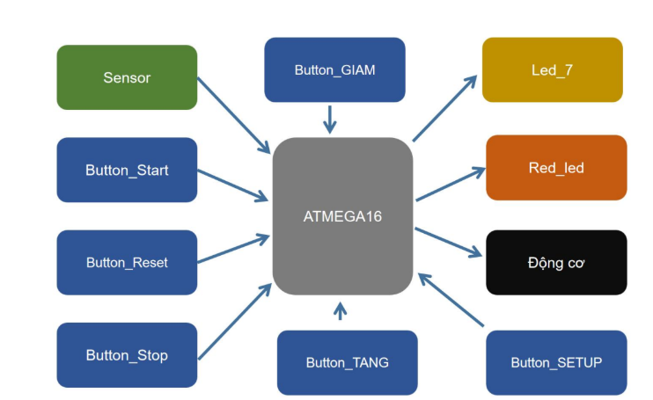
HÌNH 1 : Sơ đồ khối tổng quát

3.3.2. Giải thích chức năng từng khối
- Khối sensor: Mỗi khi có vật thể đi qua sẽ gửi tín hiệu đến vi xử lý.
- Khối nút nhấn reset/stop/start: Có điện trở kéo lên, khi nhấn vào sẽ có tín hiệu mức 0 gửi đến vi xử lý để thực hiện chức năng tương ứng.
- Khối vi điều khiển ATmega16: Xử lý thông tin nhận được từ cảm biến và các nút nhấn, sau đó thực hiện các chức năng như đếm, chống nhiễu, chống đếm trùng và điều khiển hiển thị.
- Khối led 7 đoạn cathode chung: Mỗi lần có một vật thể đi qua cảm biến, giá trị hiển thị trên led 7 đoạn sẽ tăng lên 1. Hệ thống có thể cài đặt giới hạn số đếm tối đa tùy yêu cầu.
- Khối led báo: Sáng lên khi số lượng đếm đạt đến giá trị đã được cài đặt.
- Khối động cơ: Thực hiện chức năng xoay hoặc di chuyển vật thể qua sensor (nếu hệ thống có sử dụng băng chuyền hoặc mô phỏng).
- Khối power: Cung cấp năng lượng cho toàn bộ hệ thống.
- Khối nút nhấn Tăng/Giảm: Dùng để điều chỉnh giá trị số đếm đặt trước.
- Khối nút nhấn Setup: Xác nhận giá trị số đếm đặt trước và lưu lại cho hệ thống.

3.4. Sơ đồ khối chi tiết và giải thích

3.4.1. Sơ đồ khối chi tiết
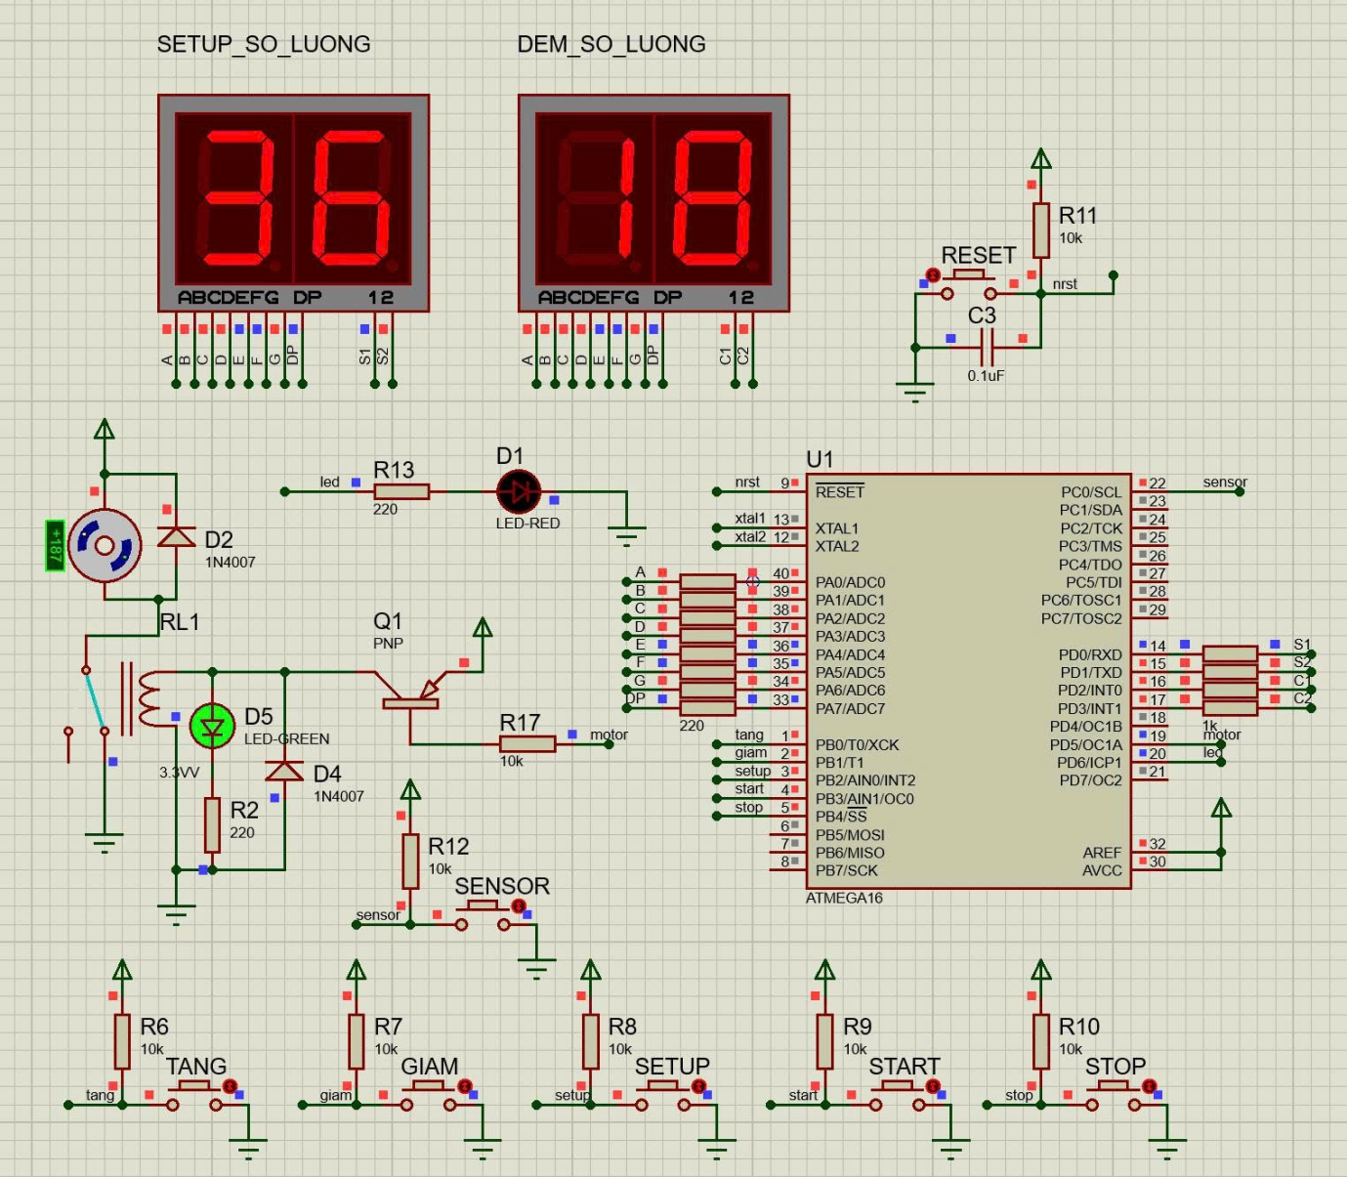
HÌNH 2 : Sơ đồ khối chi tiết

3.4.2. Giải thích
Với khối nút nhấn, các nút nhấn ( tăng,giảm,setup,start,stop) đều được mắc điện trở 10kΩ kéo lên để đảm bảo tín hiệu đầu từ nút đến các chân vi xử lý (PB0-PB4) được ổn định.
Với khối động cơ, nhóm sử dụng một relay 5V để điều khiển kèm theo transister pnp để đảm bảo mức điện áp kích relay với tín hiệu từ chân PD5 nối vào chân B và chân E nối nguồn 5V. Về tín hiệu sensor hồng ngoại được gửi về vi xử lý qua chân PC0.
Với khối led 7 đoạn cathode chung, dữ liệu được lấy từ chân PA0-PA7 và điều khiển chọn led bằng 4 chân PD0-PD3. Ngoài ra , nhóm còn có một led đỏ nhận tín hiệu từ chân PD6 sáng khi đếm đủ.

3.5. Tính toán và thiết kế mạch chi tiết
Tính toán điện trở hạn dòng LED 7 đoạn:
$R=\frac{5V-2V}{10mA}≈300Ω$→ dùng 220Ω để thay thế.
Chọn transistor khuếch dòng cho từng digit (nếu LED loại common anode).
Tụ decoupling: 100nF đặt gần chân VCC – GND ATmega16 để giảm nhiễu.

THIẾT KẾ VÀ THỰC HIỆN PHẦN MỀM

4.1. Yêu cầu đặt ra cho phần mềm

4.1.1. Liệt kê các yêu cầu đặt ra
Phần mềm điều khiển của hệ thống bộ đếm sản phẩm cần đáp ứng các yêu cầu chính sau:
- Đọc tín hiệu từ cảm biến quang theo thời gian thực.
- Phát hiện đúng sự kiện sản phẩm đi qua và chỉ tăng số đếm một lần cho mỗi sản phẩm.
- Xử lý chống nhiễu, chống đếm trùng khi tín hiệu dao động hoặc rung.
- Điều khiển LED 7 đoạn (hoặc LCD) hiển thị chính xác số lượng sản phẩm.
- Xử lý nút nhấn Setup (hoặc reset) để đưa số đếm về 0 khi cần.
- Chạy ổn định liên tục, không treo chương trình.

4.1.2. Yêu cầu kỹ thuật
- Thời gian cập nhật cảm biến: 1–5 ms.
- Tần số quét LED 7 đoạn: ≥ 500 Hz để không nhấp nháy.
- Thời gian chống dội tín hiệu: 10–20 ms.
- Thời gian phản hồi reset: < 50 ms.
- Bộ đếm tối đa: 0–99 (4 digit).

4.2. Phân tích phương án phần mềm
Phần mềm của hệ thống bộ đếm sản phẩm được xây dựng nhằm đảm bảo việc phát hiện sản phẩm, xử lý tín hiệu và hiển thị số đếm diễn ra chính xác và kịp thời. Tín hiệu từ cảm biến thay đổi rất nhanh khi vật thể đi qua, vì vậy phương pháp xử lý phải đáp ứng tốt yêu cầu thời gian thực. Trong hệ thống này, phương án sử dụng ngắt ngoài INT0 của ATmega16 được lựa chọn. Khi cảm biến phát hiện vật thể, ngắt sẽ lập tức kích hoạt, giúp chương trình xử lý ngay mà không phải chờ vòng lặp chính kiểm tra.
Phần hiển thị sử dụng LED 7 đoạn dạng quét (multiplexing) nhằm tiết kiệm số chân I/O và đảm bảo độ sáng ổn định. Một bộ định thời (Timer) được cấu hình để quét từng digit liên tục với tốc độ cao, giúp toàn bộ LED hiển thị như sáng cùng lúc.
Các nút nhấn như Start, Stop và Setup được đọc trong vòng lặp chính của chương trình. Để tránh hiện tượng dội phím khi nhấn, phần mềm áp dụng kỹ thuật debounce, tức kiểm tra lại trạng thái nút sau một khoảng thời gian ngắn trước khi xác nhận lệnh.
Với cách tổ chức này, phần mềm được phân chia thành ba nhóm xử lý chính:
- Nhận tín hiệu cảm biến và tăng số đếm.
- Timer: điều khiển quá trình quét LED 7 đoạn.
- Vòng lặp chính: quản lý trạng thái hệ thống và xử lý các phím nhấn.
Cách tiếp cận này bảo đảm chương trình hoạt động ổn định, có tốc độ phản hồi nhanh và đủ linh hoạt để mở rộng thêm các chức năng trong tương lai.

4.3. Lưu đồ giải thuật tổng quát và giải thích

4.3.1. Lưu đồ tổng quát (mô tả)
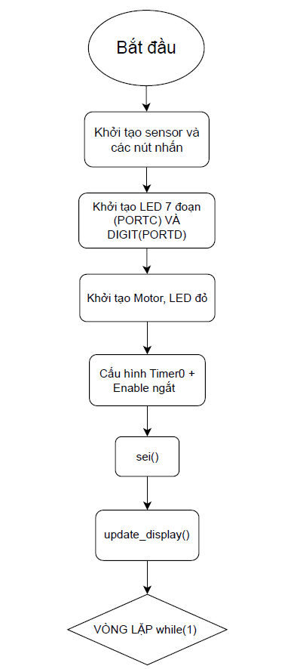
HÌNH 3 : Lưu đồ giải thuật tổng quát

4.3.2. Giải thích nhiệm vụ từng phần
- Khởi tạo: cấu hình I/O, timer và giá trị đếm ban đầu.
- Vòng lặp chính: chương trình hoạt động liên tục, xử lý hiển thị và nút nhấn.
- Cập nhật hiển thị: chuyển đổi số đếm thành dữ liệu 7 đoạn.

4.4. Lưu đồ giải thuật chi tiết và giải thích

4.4.1. Lưu đồ chi tiết (mô tả)
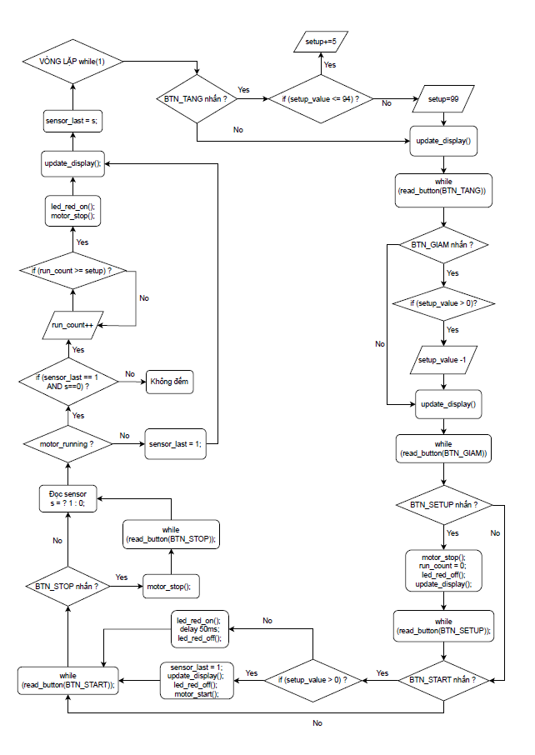
HÌNH 4 : Lưu đồ giải thuật chi tiết

Giải thích
- ISR xử lý nhanh: để không mất xung khi sản phẩm đi qua nhanh.
- Quét LED: cho phép dùng ít chân I/O hơn và giữ hiển thị ổn định.
- Reset: đảm bảo người vận hành có thể đưa số đếm về 0 dễ dàng.

KẾT QUẢ THỰC HIỆN

5.1. Phương pháp đo đạc và thử nghiệm
Quá trình thử nghiệm được thực hiện theo hai phần: phần cứng và phần mềm.
Ở phần cứng, hệ thống được kiểm tra bằng cách mô phỏng băng chuyền cho vật thể đi qua cảm biến, quan sát sự thay đổi tín hiệu và hoạt động của bộ đếm. Các thiết bị sử dụng trong quá trình đo gồm cảm biến quang, kit ATmega16, LED 7 đoạn, đèn báo và nguồn cấp. Sơ đồ kết nối thực tế được xây dựng dựa trên sơ đồ nguyên lý đã thiết kế và được bố trí trên breadboard/PCB để đảm bảo tính ổn định.
Ở phần mềm, mã chương trình được viết và biên dịch bằng phần mềm AVR Studio hoặc CodeVisionAVR. Việc mô phỏng được tiến hành trên Proteus để quan sát sự thay đổi tín hiệu cảm biến, hoạt động chống nhiễu, quá trình tăng số đếm và các phản hồi hiển thị. Trong mỗi lần chạy thử, hệ thống được kiểm tra ở nhiều chế độ: đếm liên tục, đếm theo số lượng cài đặt trước, reset, stop/start, và kiểm tra chức năng báo đạt ngưỡng.
Quy trình thử nghiệm được tiến hành theo các bước:
(1) Kết nối phần cứng theo đúng sơ đồ;
(2) Nạp chương trình vào vi điều khiển;
(3) Cho vật thể đi qua cảm biến theo các vận tốc và khoảng cách khác nhau;
(4) Ghi nhận phản hồi của bộ đếm, đèn báo và LED 7 đoạn;
(5) Lặp lại thí nghiệm nhiều lần để kiểm tra độ ổn định.

Giải thích và phân tích kết quả
Dựa trên quá trình quan sát thực nghiệm trên mô hình băng chuyền, nhóm thực hiện phân tích chi tiết hoạt động của từng khối chức năng như sau:
1. Khối hiển thị và điều khiển (Giao diện người dùng)
Kết quả: Các nút nhấn (Start, Stop, Tăng, Giảm, Setup) và LED 7 đoạn hoạt động rất ổn định và tương tác gần như lập tức theo thời gian thực. Các thao tác cài đặt số lượng sản phẩm (Setup) và reset hệ thống diễn ra mượt mà, không nhận thấy độ trễ đáng kể.
Phân tích: Kết quả này cho thấy thuật toán quét LED (Multiplexing) với tốc độ cập nhật từng digit khoảng 1–2 ms/digit đã phát huy hiệu quả, tạo ra cảm giác hiển thị liên tục cho mắt người. Đồng thời, việc xử lý nút nhấn trong vòng lặp chính kết hợp với kỹ thuật chống dội (debounce) 10–20 ms đã giúp vi điều khiển ATmega16 nhận diện tín hiệu điều khiển chính xác mà không bị treo hay bỏ sót lệnh.
2. Khối cảm biến và giải thuật đếm
Kết quả: Cảm biến hồng ngoại hoạt động nhạy, phát hiện được vật thể đi qua băng chuyền. Tuy nhiên, trong một số lần thử nghiệm, hệ thống gặp hiện tượng "đếm trùng" (double counting): khi một sản phẩm đi qua, LED hiển thị nhảy số 2 đơn vị thay vì 1.
Phân tích: Hiện tượng này xuất phát từ đặc tính của cảm biến TCRT5000 và bề mặt sản phẩm. Do cảm biến hoạt động dựa trên nguyên lý phản xạ ánh sáng , nếu bề mặt vật thể không đồng nhất hoặc có rung động cơ học trên băng chuyền, tín hiệu phản hồi về chân PC0 có thể bị dao động (nhiễu).
3. Khối chấp hành (Động cơ và Relay)
Kết quả: Khi nhấn nút Start hoặc khi hệ thống kích hoạt lại, động cơ băng chuyền khởi động gần như ngay lập tức. Tuy nhiên, khi hệ thống đếm đủ số lượng (đèn Red_LED sáng báo hiệu ), động cơ có một độ trễ nhất định trước khi dừng hẳn.
Phân tích:
Việc khởi động nhanh là nhờ transistor kích hoạt Relay 5V đóng tiếp điểm ngay khi nhận tín hiệu mức cao từ vi điều khiển.
Độ trễ khi dừng (delay) có thể do hai nguyên nhân: Thứ nhất là quán tính cơ học của động cơ và băng chuyền sau khi ngắt điện. Thứ hai là đặc tính vật lý của Relay cơ khí, vốn có tốc độ đóng/ngắt chậm hơn so với linh kiện bán dẫn và cần một khoảng thời gian nhỏ để nhả tiếp điểm. Dù có độ trễ này, hệ thống vẫn đảm bảo dừng băng chuyền đúng yêu cầu sau khi hoàn thành mẻ đếm.
Nhìn chung, hệ thống đã đáp ứng được các yêu cầu kỹ thuật đề ra ban đầu về khả năng đếm và hiển thị. Sai số do cảm biến quá nhạy có thể khắc phục bằng cách tinh chỉnh biến trở độ nhạy trên module TCRT5000 hoặc tăng thời gian kiểm tra trạng thái ổn định trong phần mềm.

KẾT LUẬN VÀ HƯỚNG PHÁT TRIỂN

6.1 Kết luận
Đề tài đã hoàn thành mục tiêu đề ra qua việc Thiết kế và Thực hiện Bộ đếm sản phẩm hoạt động ổn định và hiệu quả. Hệ thống đã chứng minh tính khả thi trong việc đếm chính xác số lượng sản phẩm trên băng chuyền bằng cách sử dụng cảm biến hồng ngoại, đồng thời hiển thị kết quả trực quan trên LED 7 đoạn. Về mặt chức năng, bộ đếm đáp ứng đầy đủ các yêu cầu cơ bản như Reset số lượng và khả năng Thiết lập số lượng sản phẩm tối đa lên đến 99, cùng với cơ chế phát tín hiệu báo hiệu khi hoàn thành việc đếm đủ. Hiệu năng của hệ thống được đánh giá là ổn định với độ trễ thấp và độ chính xác tốt, rất phù hợp cho các ứng dụng trong dây chuyền sản xuất cơ bản. Với tổng chi phí sản xuất được tối ưu hóa ở mức dưới 400.000 VNĐ và kích thước nhỏ gọn , đề tài đã tạo ra một giải pháp đếm kinh tế và hiệu quả.
Trong quá trình thực hiện, đề tài đã hoàn thiện đầy đủ các bước từ phân tích yêu cầu, thiết kế phần cứng, thiết kế phần mềm, mô phỏng trên Proteus cho đến kiểm thử thực tế. Hệ thống vận hành theo thời gian thực, đảm bảo mỗi sản phẩm chỉ được đếm một lần và giữ được độ ổn định trong nhiều điều kiện hoạt động khác nhau.
Kết quả đạt được phù hợp với các mục tiêu đặt ra từ Chương 1:
1. Xây dựng được mô hình hoàn chỉnh của bộ đếm sản phẩm.
2. Nắm vững lý thuyết về cảm biến quang, hiển thị và kỹ thuật xử lý tín hiệu.
3. Ứng dụng thành công ATmega16 trong điều khiển và xử lý dữ liệu.
4. Triển khai – mô phỏng và đánh giá hoạt động hệ thống.
Bên cạnh đó, hệ thống vẫn tồn tại một số hạn chế, chẳng hạn như chưa thử nghiệm trong dây chuyền công nghiệp thực tế, độ ổn định còn phụ thuộc vào chất lượng cảm biến và môi trường; giao diện hiển thị còn đơn giản; thuật toán có thể tối ưu hơn cho các tốc độ băng chuyền cao.

6.2 Hướng phát triển
Đề tài có thể được phát triển theo nhiều hướng để nâng cao hiệu quả và mở rộng khả năng sử dụng trong thực tế. Trong tương lai, hệ thống có thể được nâng cấp bằng cách sử dụng các loại cảm biến công nghiệp có độ chính xác cao hơn, giúp thiết bị hoạt động tốt trong môi trường nhiều bụi, ánh sáng mạnh hoặc băng chuyền rung động. Thuật toán xử lý tín hiệu cũng có thể được cải tiến để tăng độ ổn định khi tốc độ vận chuyển của sản phẩm lớn.
Bên cạnh đó, hệ thống có thể tích hợp các chuẩn giao tiếp như UART, RS485 hoặc Modbus nhằm truyền dữ liệu đếm về máy tính, PLC hoặc hệ thống giám sát trung tâm, hỗ trợ việc quản lý sản xuất. Việc bổ sung khả năng lưu trữ số liệu theo từng ca hoặc từng ngày sẽ giúp phục vụ công tác thống kê và đánh giá năng suất.
Về mặt ứng dụng, mô hình bộ đếm sản phẩm có thể triển khai trong nhiều dây chuyền sản xuất như đóng gói, phân loại, kiểm tra số lượng hoặc giám sát đầu ra của máy móc. Nhờ cấu trúc đơn giản, chi phí thấp và dễ vận hành, hệ thống có khả năng áp dụng rộng rãi trong các phân xưởng nhỏ, các cơ sở chế biến, cửa hàng đóng gói hàng hóa hoặc môi trường đào tạo thực hành về hệ thống nhúng.

TÀI LIỆU THAM KHẢO
- ATMEGA16 datasheet(2/315 Pages) ATMEL | 8-bit AVR Microcontroller with 16K Bytes In-System Programmable Flash
- Nguyễn Văn Nghĩa,” Sensor - Cảm biến hồng ngoại TCRT5000”, Lập Trình Điện Tử, 2022. [Online]. Available: https://www.laptrinhdientu.com/2022/07/TCRT5000.html#google_vignette
- Thư Nguyễn ,“LED 7 đoạn là gì? Cấu tạo và nguyên lý hoạt động,” Chipstack.vn. [Online]. Available: https://chipstack.vn/kien-thuc/dien-tu-co-ban/led-7-doan-la-gi-cau-tao-va-nguyen-ly-hoat-dong/
- “Module Relay Mini 1 kênh 5 V / 10 A BLK,” BanLinhKien.com. [Online]. Available: https://banlinhkien.com/module-relay-mini-1-kenh-5v10a-blk-p17935540.html

